**"Путешествие в лесное царство"**

**Цель:** Закрепить и расширить знания учащихся о красоте и богатстве леса.

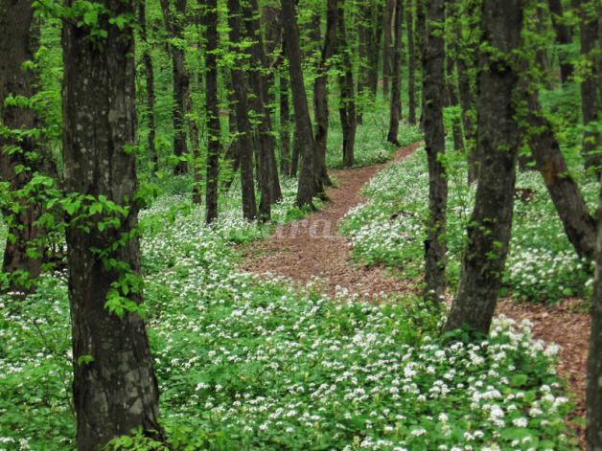

Ранним майским утром лес зелёный спит,  
Ярким перламутром солнышко блестит,  
А в лесу красуются чистым хрусталём  
Ландыши весенние светлым майским днём.  
  
Горько плачет иволга на кустах ольхи,  
Песни задушевные свищут соловьи,  
Жаворонки звонкие на полях звенят,  
Кружит над болотом стая журавлят.  
  
И сирень душистая у холмов цветёт,  
Солнце золотистое свет на землю льёт,  
В воздухе, напоенном ароматом роз,  
Облака пушистые сверху майских грёз,  
Словно кони пёстрые, по небу летят,  
С солнышком лучистым звонко говорят.  
М.Назарова.  
  
Ребята, приглашаю вас отправиться в путешествие по лесному царству. Посмотрите, как здесь красиво: вот стоит высокий могучий дуб, словно былинный богатырь, а за ним пушистые маленькие ёлочки, совсем рядом белоствольные красавицы – берёзки в зелёных платочках.  
А вот мы оказались на лесной полянке, как много здесь красивых цветов, давайте с ними познакомимся.

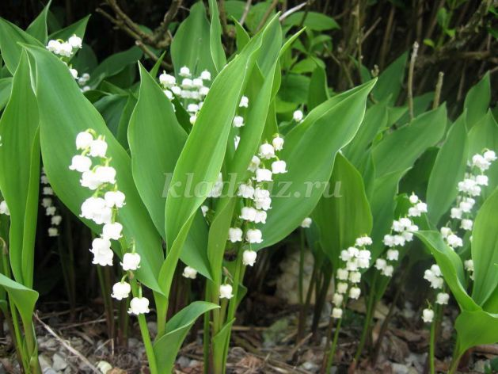

**«ЛАНДЫШ»**Родился ландыш в майский день,  
И лес его хранит.  
Мне кажется,  
его задень —  
Он тихо зазвенит.  
И этот звон услышит луг,  
И птицы,  
и цветы...  
Давай послушаем,   
А вдруг  
Услышим — я и ты?  
Е. Серова.

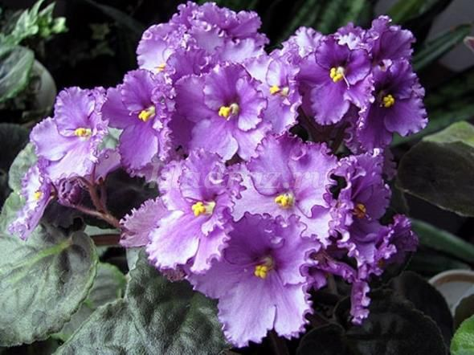

**«ЛЕСНАЯ ФИАЛКА»**Зимние морозы   
Солнышко прогнало.   
Хрупкая фиалка   
На полянке встала.   
К солнцу синий венчик   
Тянется упрямо.   
Первую фиалку   
Я сорву для мамы.  
В. Пасналеева.

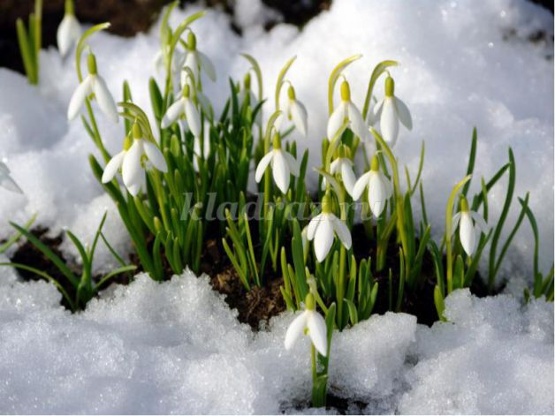

**"ПОДСНЕЖНИК"**Выглянул подснежник   
В полутьме лесной -   
Маленький разведчик,   
Посланный весной.  
  
Пусть еще над лесом   
Властвуют снега,   
Пусть лежат под снегом   
Сонные луга.   
  
Пусть на спящей речке   
Неподвижен лед, -   
Раз пришел разведчик,   
И весна придет!  
Е. Серова.

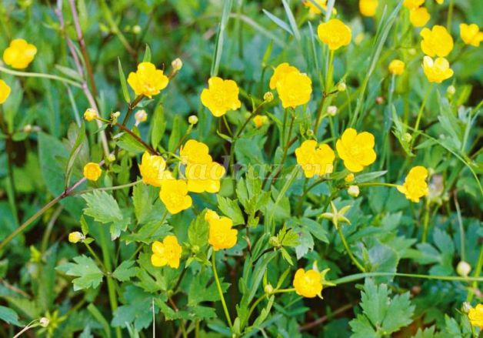

**«ЛЮТИК»**Звать его нам нечего  
Он и так придёт,  
Расцветёт доверчиво  
Прямо у ворот —  
Солнцем налитой  
Лютик золотой.  
Е. Серова.

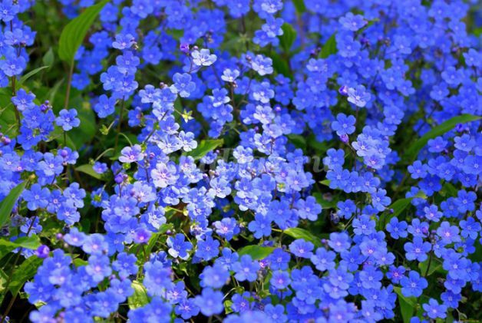

**«НЕЗАБУДКИ»**Их видимо-невидимо,  
Не сосчитаешь их!  
И кто их только выдумал  
Весёлых, голубых?  
  
Должно быть, оторвали  
От неба лоскуток,  
Чуть-чуть поколдовали  
И сделали цветок.  
Е. Серова.

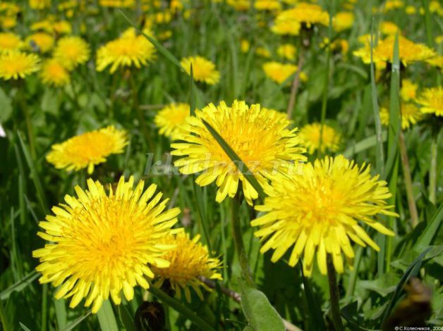

**«ОДУВАНЧИК»**Уронило солнце   
Лучик золотой.   
Вырос одуванчик,   
Первый, молодой.  
  
У него чудесный   
Золотистый цвет.   
Он большого солнца   
Маленький портрет.  
О. Высотская.

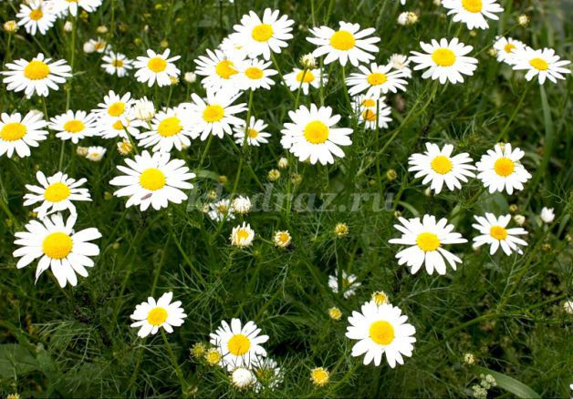

**«РОМАШКИ»**Белые ромашки-сестрички,   
У ромашек белые реснички.   
Пляшут среди летнего луга.   
До чего похожи друг на друга!   
  
Мальчик-ветер в дудочку дует,   
Он с ромашками польку танцует.   
Потанцует, улетит ветер:   
Мало ли ромашек на свете!  
Ф. Грубин

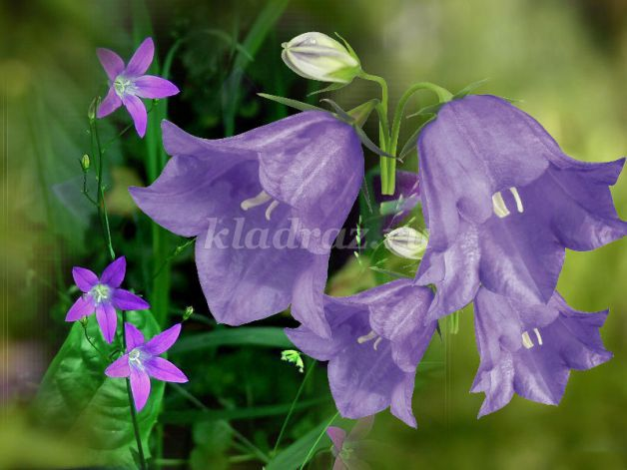

**«КОЛОКОЛЬЧИК»**Что за странный гул и звон   
Раздаётся за окном?   
Так заливисто хохочет   
Бело-синий колокольчик!   
Если солнышко печёт,   
Песню тихо он поёт.   
Сильный ветер налетает –   
Песню громко запевает.   
Подарю букет весёлый   
Всем друзьям, идущим в школу.   
Пусть несут во все концы   
Колокольцы – бубенцы.  
Т. Лавров

**Какая у нас получилась замечательная встреча с цветами!**

Чтоб цветы в лесу цвели,  
Всю весну и лето  
Мы не будем собирать  
Их больших букетов.  
Если птенчик из гнезда  
Выпорхнул до срока,  
Мы поможем, не беда,  
Не трещи, сорока.  
Хоть и вредный мухомор,  
Мы его не тронем.  
Вдруг понадобится он  
Жителю лесному.  
Хрупкий домик муравья  
Надо тоже охранять.  
Обязательно он должен  
За заборчиком стоять.

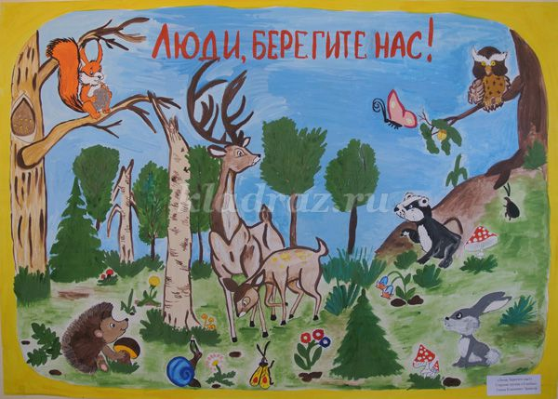

Зайчика и ежика —  
Жителей лесных  
Лучше вы не трогайте,  
Охраняйте их!  
  
Давайте, ребята,  
Природу охранять!  
О ней ни на минуту  
Не надо забывать.  
Ведь цветы, леса, поля и речки,  
Это все для нас навечно!

Ребята, нарисуйте рисунок на тему «Берегите природу» или «Мои любимые цветы».

Жду фотографий ваших работ!

8 924 122 70 27 Надежда Ивановна